PXJK-10系列零序电流互感器
PXJK-10 Zero sequence current transformer

概述General description
PXJK-10系列零序电流互感器适用于交流电力系统中，配电线路以及交流发电机、电动机等电器设备的零序过电流保护和小电流接地选线装置，穿电缆的孔径范围φ100mm～φ120mm。

该系列零序电流互感器选用进口优质硅钢片经特殊工艺加工制作成环形铁芯，具有较高的准确度和准确限制系数，铁芯和二次绕组采用优质环氧树脂真空浇注在可阻燃的塑料壳体内，防潮湿，性能稳定，无需维护，其体积小、重量轻，占用空间小。

额定电流、准确级及其额定容量如下表所示：
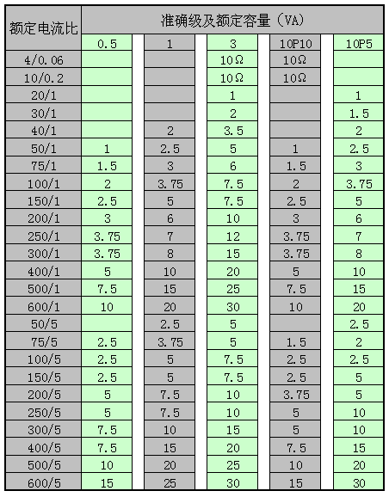

接线原理图
Wiring diagrams
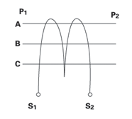
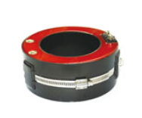

订货须知 Ordering instructions:
设计选型或采购时，请务必表明型号、电流比、准确级及额定容量和用途，特殊规格可定制

